«С Е М И К - Д Е В И Ч И Й П Р А З Д Н И К»
муниципальное бюджетное дошкольное образовательное учреждение
«Детский сад № 103 «Лесная сказка» комбинированного вида»
«СЕМИК – ДЕВИЧИЙ ПРАЗДНИК»
(летняя игротека для младших школьников)
Составитель:
Кузнецова Ирина Владимировна,
музыкальный руководитель

«РУССКОЕ ЛЕТО»
О (введение)
Распахнем ворота народной памяти и войдем в лето, не простое, а русское. Что мы знаем о нем? Тысячелетиями создавалась красота «лета красного», творился соразмерный порядок традиционной жизни, полной труда и праздников, серьёзных дел и часов веселья, игр и потех, песен и преданий, обычаев и примет.
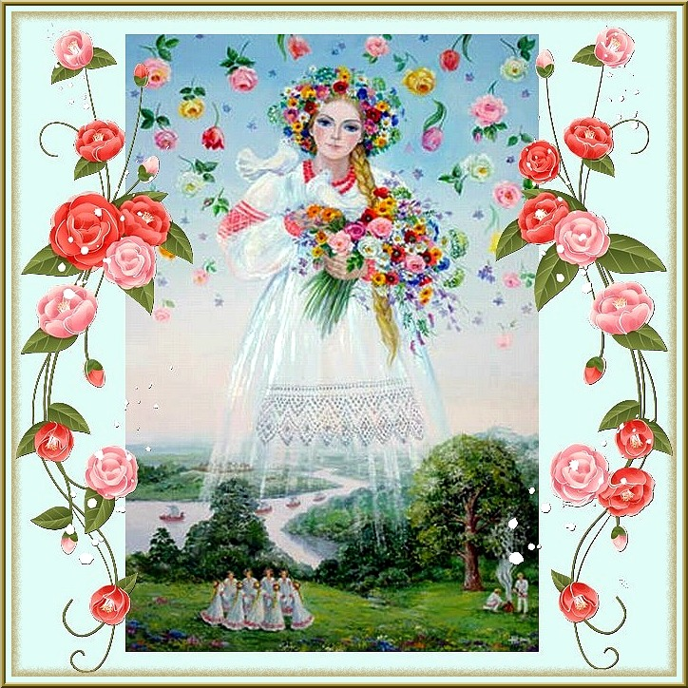
Слово «лето» происходит от «Ladd», что в переводе с ликийского языка означает – «жена», «мать». Для русского уха и без перевода ясен смысл этого древнего индоевропейского корня: лето – это Лада! Лада – имя самой Мать-Сырой-Земли, рождающей и оберегающей всё живое.

древнерусская богиня Лада
В древней Греции, Элладе, из этого же корня народилось слово, которым именовали богиню – мать Лето (с ударением на последнем слоге).
До наших дней сохранились отголоски летнего культа матери, убеждение. что природа - живая, одушевленная, что Мать-Сыра-Земля дышит и чувствует. Сохранился у нас, например, строгий запрет тревожить землю до Благовещенья, плевать на неё, бить палкой. Землей клялись, горсть родной землицы брали с собою, отправляясь в дальние страны. И земля эта становилась оберегом для своих любящих, почтительных детей.
Растительным символом Матери-Сырой-Земли на Руси являлась береза, непременная участница всех праздников и обрядов. В народе считают, что в березе воплощен образ Берегини - Лады. Немыслимы и троицкие обряды без березок. Девочки, девушки, женщины украшают их лентами, завивают кольцами, плетут венки из гибких березовых веточек, водят вокруг принаряженной березки хороводы, устраивают девичники с совместным угощением, гадают да поют песни.
Наши предки считали, что летом особенно тонка граница между видимым и невидимым мирами, между миром живых и миром ушедших. Это – волшебное, сказочное время года. Пора и нам воскресить в памяти забытые праздники русского лета!

«СЕМИК»
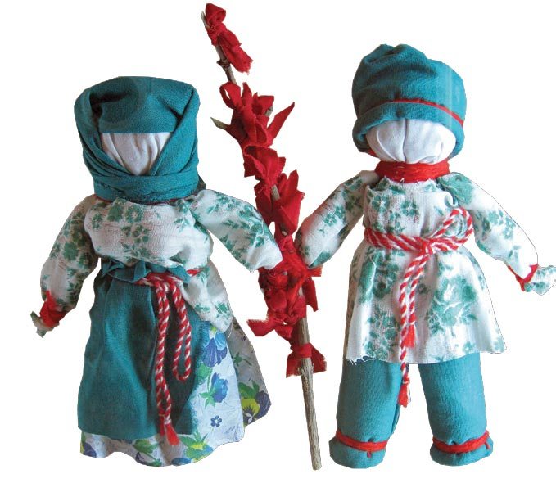
Игротеку лучше проводить в лесу, в березовой роще или парке вокруг березки. Проводят игротеку Ведущая и Семик (взрослые и старшеклассники).

куклы – обереги Семик и Семиха
Ведущая, с березовым веночком на голове, предлагает детям свободно расположиться вокруг березки, которую так любили и почитали наши предки. Она рассказывает детям о том, что на Зелёные святки (Семик, Троица) березки в лесу украшали и вокруг них веселые хороводы, игры да забавы. Затем обращает внимание на гостя, одетого в русскую рубаху.
СЕМИК. Я – Семик. Прихожу в четверг перед Троицей. В старину меня любили и почитали. В этот день в лесу ветки и траву собирали, чтобы на Троицу, в воскресенье, дом ими украсить.
ВЕДУЩАЯ. А почему, Семик, в народе тебя называют девичьим праздником?
СЕМИК. Девушки меня особенно любили. На семик они венки заплетали и гадали по ним на суженых, загадывали желание. А делали они это так: бросали венки в воду и смотрели, чей первым к берегу приплывет, той девушке и первой замуж выходить.
ВЕДУЩАЯ. Приглашаем тебя, Семик, вместе с нами порадоваться лету красному да поиграть.
игра «Ручеёк»
Ведущая и Семик встают в пару, берутся за руки и поднимают их над головой. За ними – все играющие. Из сцепленных рук получается коридор. Тот, кому пара не досталась, идет к истоку, началу ручейка, и, проходя под сцепленными руками, уводит с собой того, кто ему нравится (выбирает себе пару). Новая пара пробирается в конец коридора, а тот, чью пару разбили, идет в начало ручейка. Игра продолжается.
Семик достает корзину с разноцветными полосками, лентами и приглашает девочек подойти к березке, «заплести ей косы», украсить её по-старинному обычаю.
СЕМИК. Березка, березка,
Завивайся, кудрявая.
К тебе девушки пришли,
К тебе красные пришли.
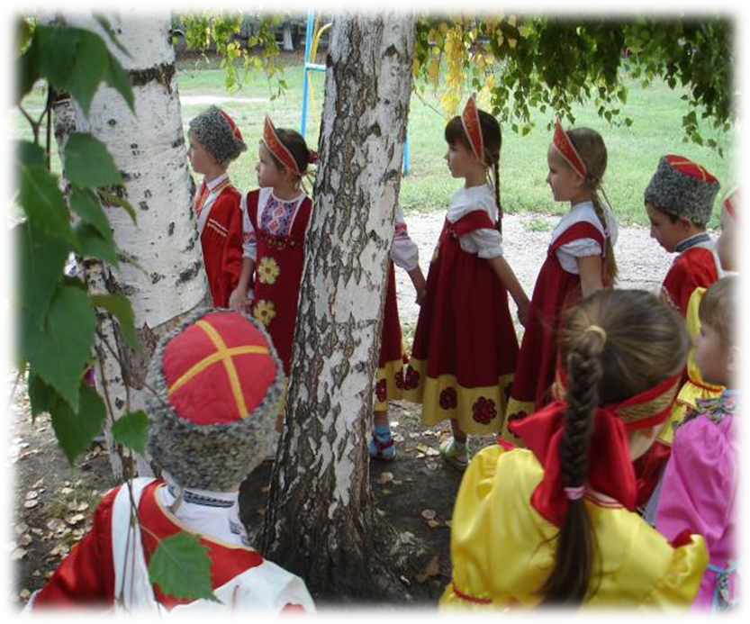
Дети образуют вокруг березки хоровод и водят его с песней «Во поле берёза стояла».

ВЕДУЩАЯ. На поляне, на лугу гнулася березонька.
Завивали девушки, лентой украшали,
Березоньку прославляли:
«Белая березонька, ходи с нами гулять,
Пойдем песни играть!»
СЕМИК. А кто знает, какая игра была самой любимой на Зелёные святки? Правильно, горелки. Давайте поиграем!
игра «Горелки»
Горелки были традиционной игрой весенних и летних праздников, поэтому известно много вариантов этой игры. Предлагаю один из них.
Семик выбирает водящего – «горелку». Все играющие встают парами друг за другом, подняв руки вверх и образуя «ворота». «Горелка» становится на несколько шагов впереди первой пары, спиной к играющим. После приговорки, которую произносят все играющие, стоящие в последней паре разъединяют руки и бегут: один по правую сторону ряда, другой – по левую и стараются соединиться, добежав до условленного места. На расстоянии 20 шагов обозначают место (флажками или веточками березы), к которому стоящие в последней паре бегут. На этом месте «горелка» не может их ловить. Здесь опять становятся попарно, пока не пробегут все.
«Горелка» бежит за любым играющим и старается запятнать его прежде, чем он добежит до условленного места. Кого «горелка» поймает, тот голит, т.е. «горит», ловит следующую пару.
Когда все соберутся на условленном месте, играющие поворачиваются. Место, где они стояли раньше, тоже отмечается флажками или веточками, и игра начинается снова.

При этой игре используются разные приговорки:
Стой, гори на месте,
Гори, не сгорай!
По бокам глазами
Поменьше стреляй!
А гляди на небо,
Там журавли,
А мы ноги унесли!
Погляди на небо:
Звезды горят,
Журавли кричат:
Гу, гу, гу! Убегу!
Раз! Два! Не воронь!
А беги, как огонь!
После игры Семик собирает детей вокруг нарядной березки и рассказывает о традициях народного праздника: в этот день умывали глаза водой из реки или колодца, чтобы не болели; бросали в реку или колодец мелкую монетку – на счастье; девушки загадывали желание и кумовались. Семик предлагает девочкам кумоваться.
СЕМИК. Кумушки, кумитеся,
Где сойдетесь, поклонитеся,
Домой пойдете – не бранитеся.
Девочки разбиваются на пары и приговаривают:
Покумимся, кума, покумимся,
Чтобы нам с тобой не браниться,
Весело дружить!
Ведущая передает им березовый веночек, девочки троекратно целуются через него и обмениваются самодельными подарками из природного, бросового материала, бумаги и пр.

игра «Колечко»
Это игра для девочек. На ленточку надевают колечко, а затем, связав концы ленточки, девочки становятся в кружок и передвигают кольцо по ленточке. Одна из девочек, выбранная считалкой, ходит по кругу («кружится») и ищет колечко, спрашивая: «У кого кольцо?».
Каждая из девочек хитрит, говоря: «У меня!». А в это время кольцо передается другой участнице игры. Водящая хватает её за руку и обнаруживает, что кольца у неё нет. Колечко оказывается в другом месте.
Водящая спешит за ним. Если она находит колечко, девочки меняются местами. А та, у кого нашли колечко, становится водящей («кружится»).
игра «Нос»
Игра для мальчиков. Участники садятся гуськом друг за другом, водящий – впереди. Второй игрок закрывает глаза первому, любой желающий выходит из ряда и, подергав водящего за нос, садится на место. Водящий должен найти «обидчика». Если он ошибется и укажет на другого человека, то его, взяв за нос, отводят на прежнее место. Игра повторяется. Если водящий отгадал «обидчика», то «обидчик» садится на его место.
После игр дети встают в хоровод у березки, любуются ею, а Семик напоминает девочкам, что они покумовались, и теперь не должны ссориться, а должны жить в мире и добре друг с другом.

Радость – лучшее лекарство!
(заключение)
Вся информация может быть дана детям в «живых картинках», наглядно, увлекательно, в сопровождении песен, стихов, игровых действий. Содержание летних воспитательных форм значительно обогатится, если обратиться к народным обычаям той местности, где ребенок живет и проводит летнее время. Традиционные обряды, предания, заговоры, гадания и т.п. могут стать незаменимым материалом для всевозможных соревновательных дел. Конкурсные задания могут быть насыщены элементами истории, народного быта. Главная задача – пробудить ребячий интерес к самоорганизации своей летней жизни.

